**UNIVERSIDAD DON BOSCO  
FACULTAD DE ESTUDIOS TECNOLÓGICOS  
DESARROLLO DE APLICACIONES CON SOFTWARE PROPIETARIO**



**PRIMER AVANCE PROYECTO**

**CATEGORÍA GRUPAL**

**GRUPO 03L**

**INTEGRANTES:**

|  |  |  |  |
| --- | --- | --- | --- |
| **Apellidos** | **Nombres** |  | **Carnet** |
| Hernández Alegría José Israel | |  | HA171331 |
| Hernández Edgar Arnoldo | |  | HH181886 |
| Pineda González Gabriela María | |  | PG120866 |
| Urías Chávez Francisco Gregorio | |  | UC181711 |

**DOCENTE: ING. Evelyn Lissette Hernández**

**FECHA DE PRESENTACIÓN:**Martes 23 de Octubre 2018

ÍNDICE:

INTRODUCCION 3

OBJETIVOS DEL ESTUDIO 4

Objetivo General: 4

Objetivos Específicos: 4

LIMITACIONES 6

INTERPRETACION DE LOGICA DEL NEGOCIO 6

Antecedentes: 6

Actividad principal de la empresa 7

¿Cuál es el problema a solucionar? 7

Situación Actual 7

Justificación e Importancia 8

Métodos Usados: 13

Resultado de la interpretación 14

PROPUESTA DE DESAROLLO 15

INTERFAZ DEL SISTEMA 17

CONCLUSIONES 19

GLOSARIO 20

BIBLIOGRAFIA 21

ANEXOS 22

# INTRODUCCION

El sector hotelero constituye una parte fundamental en la economía de la mayoría de los países, presentando características que justifican los enfoques específicos en finanzas y contabilidad de gestión. Hoy en día, se ha visto la necesidad en las diferentes empresas que tengan un sistema de control de inventario de acorde a sus necesidades para llevar un adecuado manejo de las actividades y operaciones que realizan; debido a que el equilibrio de una empresa se establece en la relación entre eficacia y la eficiencia al igual que controlar la efectividad de las funciones administrativas.

Por ello en el presente plan de trabajo estudiaremos la situación en la que se encuentra el hotel Palace Real con la finalidad de darle a conocer la propuesta sobre la implementación y creación de un software que consiste en desarrollar y diseñar un sistema para gestionar y llevar un registro de inventarios de los servicios que ofrece dicha entidad; se creara un sistema que contenga, clasifique, guarde la diferente información para simplificar y optimizar el tiempo de trabajo a los empleados de la misma entidad de comercio, brindando un programa fácil de utilizar, tratando que el objetivo del programa sea permitir realizar muchos procesos manuales tales como: registro de clientes, reservaciones, producto y materiales de consumo del hotel entre otros para ahora poder realizarlas desde el programa, el cual se realizara basado en la Plataforma de Visual Studio con su Plataforma .Net (C#) ligado con SQL Server con el fin de hacer el proceso seguro y profesional. Y contribuir al desarrollo tecnológico de la empresa, así como el buen desarrollo de las actividades mismas.

# OBJETIVOS DEL ESTUDIO

# Objetivo General:

Desarrollar un sistema de control de inventario para el Hotel Palace Real para ello se necesita:

* Una aplicación cliente para acceder a los servicios.
* Una aplicación empresa para gestionar los servicios.
* Creación de la base de datos para almacenar y gestionar las peticiones

En este caso se ha reutilizado la parte cliente para extender la parte de empresa, teniendo una misma aplicación para ambos, así el mantenimiento será más factible de tratar.

La aplicación constara de varios módulos interconectados que compondrán todo el sistema para poder hacer consultas, reservas, gestionar los diferentes servicios.

# Objetivos Específicos:

1. Diseñar un sistema de inventario de hotel basado en Visual Studio .Net (C#) integrado con SQL Server

2. Integrar e innovar el sistema inventario del Hotel Palace Real en la actualidad

3. Educar y Ensañar el uso de la aplicación al personal, cliente y soporte técnico

4. Identificar los alcances y limitaciones del sistema a desarrollar.

5. Interpretar la lógica del negocio para poder realizar dicho proyecto.

6. Definir cada uno de los niveles de accesos que tendrá el sistema.

7. Incluir modalidades graficas que sean amigables con los usuarios, para poder tener un mejor control al sistema.

**ALCANCE DEL PROYECTO**

El sector hotelero constituye una parte fundamental en la economía de los países, presentando características que justifican los enfoques específicos en las finanzas y la gestión de contabilidad. Es de hecho, que la industria se ha dado cuenta de que un buen Sistema de Inventario estratégico lleva a tener un mayor control de los insumos de la empresa y así se puede mejorar la calidad del servicio que se ofrecen.

El manual de control interno contable que se propone tendrá un ámbito de aplicación en el área de suministros del Hotel Palace Real. El manual responde a una necesidad futura pero real pues deben tomarse previsiones para adaptarlo a los cambios y exigencias del entorno.

El objetivo de la aplicación es de desempeñar con eficiencia y efectividad el trabajo asignado, también se intenta optimizar el tiempo y los recursos de las operaciones en cada proceso. Todas las modificaciones, implementaciones de procesos o normas deben seguir la estructura establecida en el manual con él que se espera poder:

* Crear una interfaz amigable de fácil utilización y comprensión para los usuarios
* Una mayor comodidad para los clientes del hotel para la petición de los servicios que ofrece el hotel.
* Rapidez y ahorro de tiempo en las gestiones de peticiones de servicios.
* Flexibilidad en las consultas de los servicios que el hotel ofrece.
* Ayudará a mejorar la gestión y a mejorar la rentabilidad
* Confiabilidad de la información financiera.

# LIMITACIONES

Como cualquier proyecto, este tiene algunas limitaciones que de una manera entorpecen la realización del proyecto. Entre las cuales podemos encontrar:

* En los centros de estudio: Universidades, centros de documentación instituciones gubernamentales y privadas, ubicadas en la zona existe poca información sobre el tema, que faciliten teorías relacionadas con los servicios demandados por los clientes.
* Otra limitante en el proceso de investigación fue la desconfianza del administrador y/o encargado del hotel al momento de ser entrevistado.
* La información que se maneja dentro de la empresa de alguna manera se puede considerar confidencial, y puede hacer que los datos entregados no sean tan verídicos como se requieren para poder realizar en proyecto.
* Abstencionismo en respuestas de algunas preguntas del cuestionario.

# INTERPRETACION DE LOGICA DEL NEGOCIO

## Antecedentes:

Es indiscutible que los hoteles constituyen uno de los mecanismos más importantes de la industria turística de un país. Ya que presenta características que justifican los enfoques específicos en finanzas y contabilidad de gestión. Esto obliga a que los hoteles deban prestar parte de su atención al cliente y, por lo tanto, necesitan información sobre sus necesidades, sus gustos, costumbres, su grado de satisfacción y cumplimiento de expectativas.

Hoy en día se ha visto necesario que las diferentes empresas tengan un sistema de control acorde a sus necesidades para llevar un mejor y adecuado manejo de las actividades y operaciones que realicen, debido a que el equilibrio de una empresa se establece en la relación entre eficiencia y la eficacia para el buen funcionamiento administrativo.

Con referencia a lo anterior, se realizó un estudio de campo, el cual nos proporción información que permitió tener un mejor panorama del potencial que tendrá la creación de un sistema de control de inventario en el hotel Palace Real, además los condujo a tomar decisiones claves para poner en marcha dicho proyecto.

## Actividad principal de la empresa

La actividad de hotelería, es una actividad mercantil de venta de servicios de alojamiento y gastronomía fundamentalmente, esta tiene características generales y económicas financieras especiales que la diferencian de otras actividades comerciales e industriales. Algunas de las características generales de este sector son: gran diversidad y complejidad, rigidez de la oferta, condicionamiento a factores exógenos y demanda elástica.

## ¿Cuál es el problema a solucionar?

El problema actual en la empresa es que muchos datos aún se manejan de forma manuscrita. Esto hace que existan problemas de gestión de datos, con la creación del sistema se pretende una eficiencia en los procesos operativos.

## Situación Actual

Cada día los trabajadores deben guardar los datos de sus diferentes clientes a mano en formularios creados por la misma empresa eso haciendo esto que la información se tarde en procesar y debe ser revisada constantemente sin mencionar que esta información genera redundancia, la empresa hace sus procesos muchos más lentos ya que para generar un inventario de productos se debe revisar los productos que están, si están registrados, para ello se debe revisar papeleo, tomando en cuenta que para poder actualizar los datos de un producto este proceso lleva mucho tiempo lo cual genera perdida para la empresa, otro de los procesos es que tardan mucho tiempo en generar los reportes de inventarios.

## Justificación e Importancia

El punto fundamental para desarrollar este proyecto es agilizar los diferentes procesos que requieren de la información guardada actualmente de forma manuscrita, tener un mayor control en los datos que se transfieren a los diferentes usuarios.

Otro factor importante es que con la realización de un sistema o software es mucho más sencillo obtener una información fiable, organizada y actualizada en el momento que se necesite, de esta manera existirá una mejor administración en el hotel.

Los beneficios al desarrollar el software serian:

* Agilizar el proceso de atención de clientes.
* Poseer un conjunto de datos actualizado sobre la información de la empresa.
* Reducir el riesgo de pérdida de datos.
* Mayor control de su actividad diaria en cuantas ventas de productos y servicios que este ofrece.

Para que sea más claro el entendimiento del negocio hotelero es preciso aclarar algunos aspectos de la operación hotelera. Ya que esta se opera por medio de departamentos operados y no operados. Entre operados podemos encontrar tales el caso de las: Habitaciones, Alimentos y bebidas y no operados los cuales corresponden a las áreas de apoyo se encuentran: La Administración, Mantenimiento, Sistemas, Recursos humanos, entre otros.

Tras una reunión con el propietario del Hotel Palace Real y luego de analizar la metodología de trabajo, obtuvimos la siguiente información:

1. El Hotel no cuenta, ni ha contado con un sistema informático que le ayude a agilizar el proceso de servicio.
2. El modelo utilizado para guardar la información de inventario y recolección de dato de sus proveedores es a través de archiveros.
3. La carga de trabajo del contador y administrador de la empresa se ha visto multiplicada con la creciente demanda por los servicios del hotel.

Retomando el punto número 2, conseguimos que se necesite ejecutar un control de inventario de forma digital tomando en consideración el siguiente catálogo de insumos:

•Hospedaje:

*Cama

*Sabanas

*Almohada

*Cubrecama

*Jabones de mano y ducha

*Shampoo.

*Botellas con agua

*Refresco

*Golosinas

• Restaurante (Almuerzo, Desayuno y Cenas presupuesto Fijo)

• Salón para banquetes y convenciones

*Sillas

*Mesas

*Manteles

*Cristalería

• Alberca

*Desinfectante

*Cloro

*Pesticida para Jardín

*Herramienta Alberca y Jardín entre otros.

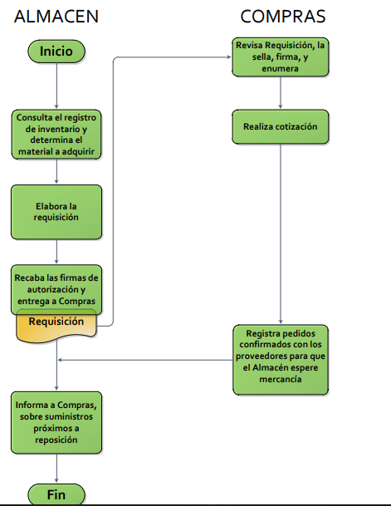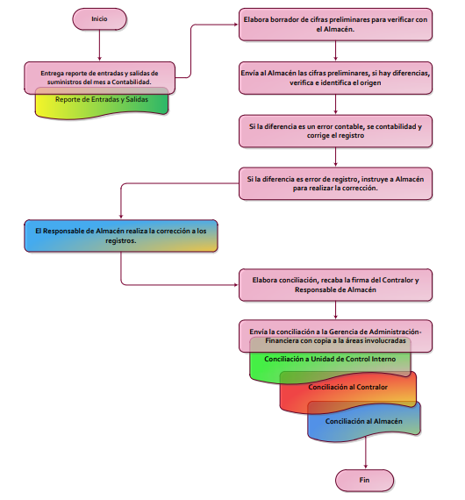

Conforme a los datos obtenidos creamos el siguiente diagrama con la interpretación de la lógica del negocio orientado al sistema que se construirá.

# Métodos Usados:

El sistema será implementado a través de los investigadores a Internet utilizan Microsoft Visual Studio 2016 como un lenguaje de programación C# también utilizando ASP.NET. Es un entorno de desarrollo integrado (IDE) que proporciona un conjunto de herramientas y utilidades para el desarrollo de ASP.Net 2.0 aplicaciones web. Es una parte de Microsoft Visual Studio 2016 que se puede utilizar para desarrollar potentes aplicaciones web ASP.Net utilizando diversas herramientas para desarrollar aplicaciones web incluidas en .Net Framework ofrece los beneficios de la productividad del programador y fácil administración del sitio web de los servicios públicos, junto con gran variedad de mejoras que proporcionan mucho mejor IDE.

Desde entonces, el sistema se encargará de un gran volumen de datos para la creación de cuentas y reservas de hotel se requiere un gran almacenamiento en una forma de base de datos. Una base de datos es un repositorio de datos relacionados entre sí organizadas por software llamado Sistema de Gestión de Bases de Datos. Para este fin, se estará utilizando SQL Server 2005 que sirve como una herramienta para el almacenamiento de registros. Proporciona un acceso rápido a los datos con la combinación de Visual Studio para la correcta visualización de la información.

Además, para fines de documentación, los autores utilizaron una herramienta de ayuda en la fase de diseño. Los diagramas de flujo se crearon para ayudar en la organización visual del contenido y para encontrar defectos en el proceso si hay alguna

**Entrevista**

Observación: se realizó la visita el Hotel Palace Real y se revisó el proceso de documentación de insumos, control sobre ingreso y egresos, administración financiera y distribución de los insumos

Entrevista: Se tuvo una charla con el Gerente, Contador y Administrador obtuvimos los siguientes datos:

-El proceso de ingreso de un nuevo empleado

-Los métodos que utilizan para registrar y contabilizar cada insumo

-Flujo de controlo sobre Administración Financiera

-Control y orden sobre los productos comprados

# Resultado de la interpretación

Mediante la investigación de campo que se realizó al Hotel Palace se acordó hacer un elaborar un sistema de inventario que permita llevar el control sobre cada compra y así obtener el balance general de la empresa y validar los ingreso y egresos, administrar las finanzas de la cadena hotelera con la App se trata de dinamizar el proceso engorroso que se tiene en la actualidad

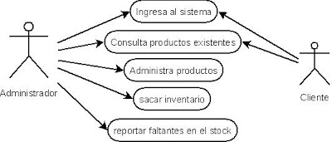

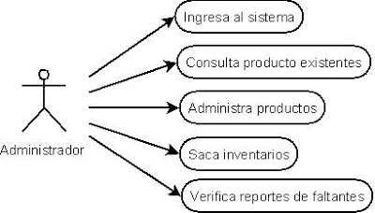

# PROPUESTA DE DESAROLLO

A partir del modelo de la lógica del negocio, adaptado al sistema que se elaborará, se ha generado la siguiente propuesta de desarrollo:

Componentes a Utilizar:

*El sistema será implementado utilizando el lenguaje de programación C#, y contará con la conexión a una base de datos que será creada utilizando MySQL como gestor de bases de datos.

*El sistema contendrá elementos que permitan su correcta aplicación y funcionamiento en la web, debido a que esto es considerado parte vital del sistema a elaborar.

*Se hará uso del lenguaje HTML y otras herramientas para complementar el funcionamiento del sistema.

*El sistema consistirá con una serie de formularios relacionados entre sí, que serán mostrados al usuario conforme éste interactúe con los mismos y cumpliendo una serie de eventos que desencadenaran otros eventos hasta cumplir con el cometido del sistema o hasta que el usuario elija salir del mismo.

**Cronograma de Actividades**

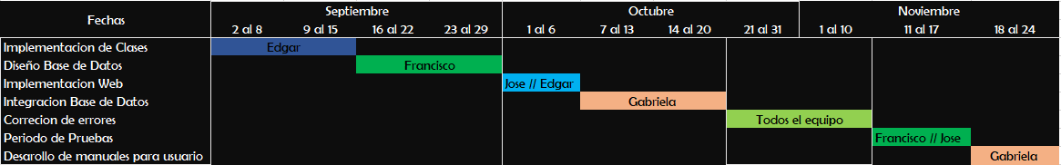

|  |  |  |  |  |
| --- | --- | --- | --- | --- |
| Proyecto de horas de la elaboración del programa. | | | | |
| nombre | **Trabajo** | **Entorno de Trabajo** | **Atraso Asignado** | **Tabla de costo** |
| Gaby | 180 Horas |  |  |  |
| Implementación de DB | 24 h. plano |  | 0 days |  |
| Implementación de reporte | 32 h. plano |  | 0 days |  |
| Desarrollo de manual | 24 h. plano |  | 0 days |  |
| Diseño de clase | 24 h. plano |  | 0 days |  |
| Implementación de clase | 32 h. plano |  | 0 days |  |
| Implementación de venta | 24 h. plano |  | 0 days |  |
| Integración de DB | 24 h. plano |  | 0 days |  |
| Periodo de prueba | 24 h. plano |  | 0 days |  |
| José Hernández | 160 Horas |  | 0 days |  |
| Diseño de clase | 24 h. plano |  | 0 days |  |
| Implementación de DB | 32 h. plano |  | 0 days |  |
| Implementación de venta | 24 h. plano |  | 0 days |  |
| Integración de DB | 24 h. plano |  | 0 days |  |
| Francisco | 160 Horas |  | 0 days |  |
| Diseño de clase | 24 h. plano | 0 days |  |
| Implementación de DB | 32 h. plano | 0 days |  |
| Implementación de venta | 24 h. plano | 0 days |  |
| Integración de DB | 24 h. plano | 0 days |  |
| Edgar | 160 Horas | 0 days |  |
| Diseño de clase | 24 h. plano | 0 days |  |
| Implementación de DB | 32 h. plano | 0 days |  |
| Implementación de venta | 24 h. plano | 0 days |  |
| Integración de DB | 24 h. plano | 0 days |  |

# Diseño de la interfaz de usuario

**Login:**

Durante la programación del software, se ha implementado una ventana de login para separar los distintos casos de uso según el rol del usuario. La ventana de login solicita una consulta a la base de datos para comprobar las credenciales introducidas por el usuario.

La ventana de login presenta el siguiente aspecto:

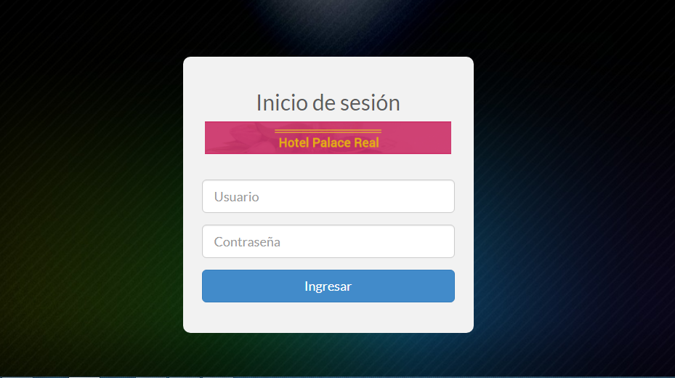

**Capturas de la aplicación**

Después de ingresar correctamente a través del *login,* accederemos a la pantalla principal, donde a primera vista aparecen los botones que dan acceso a las diferentes pantallas de la aplicación.

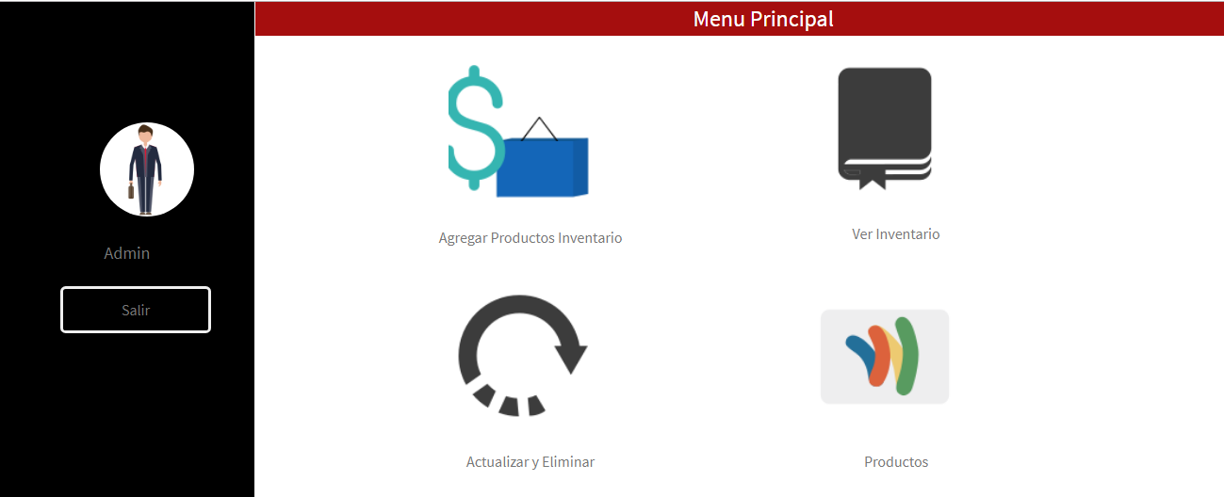

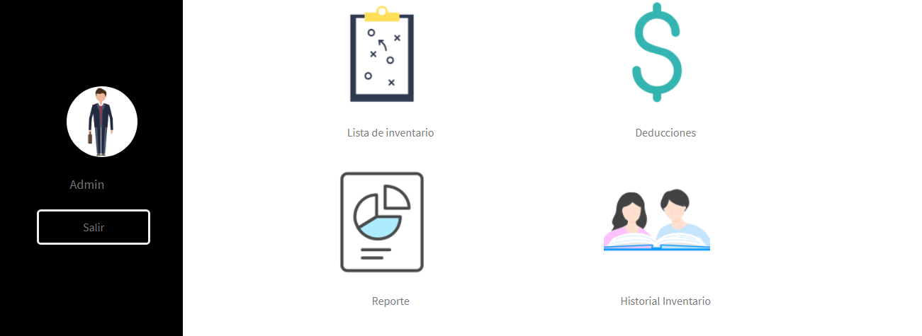

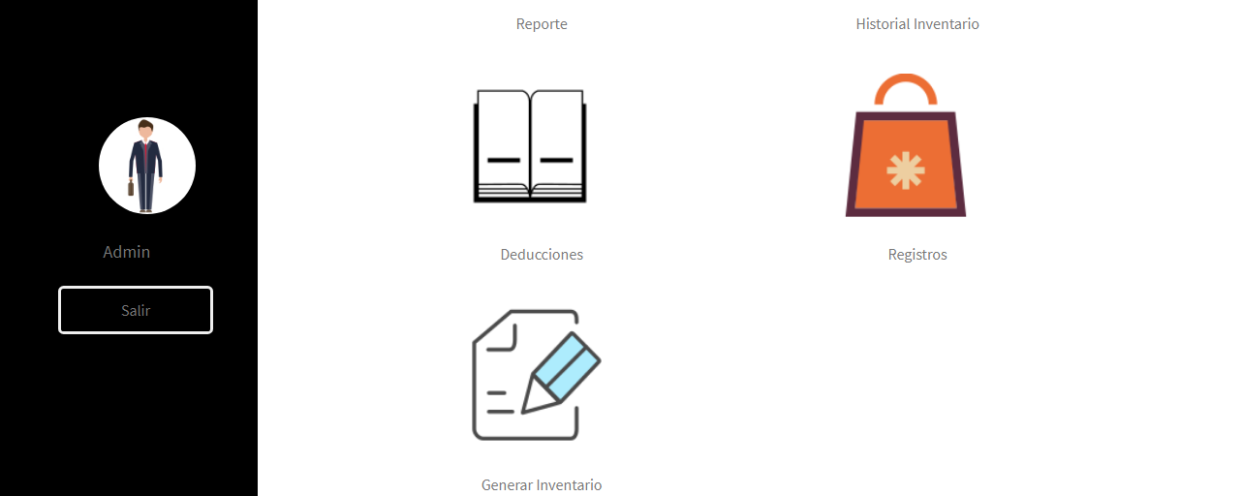

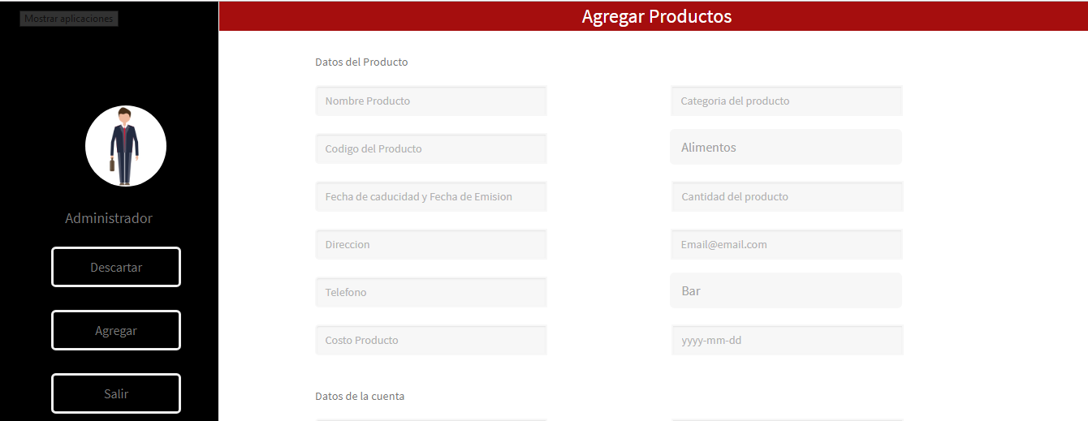

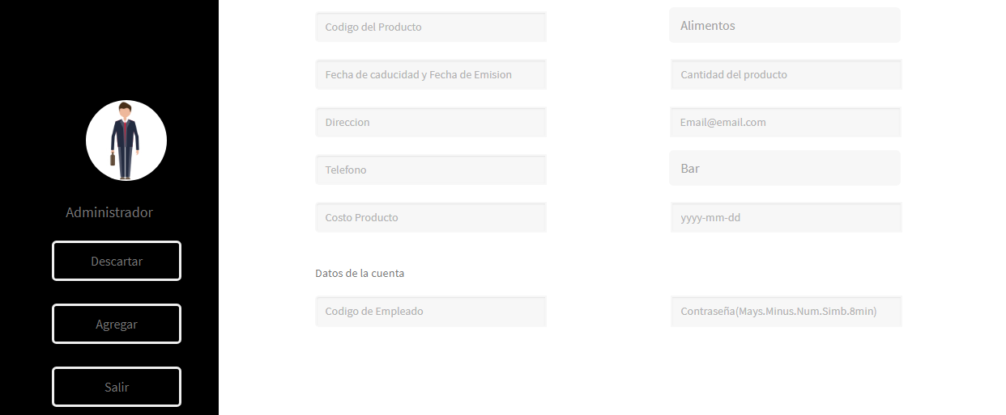

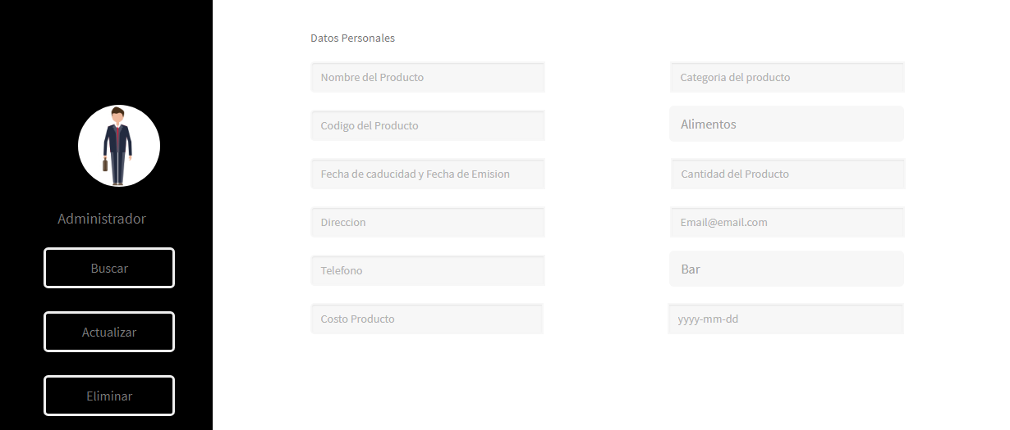

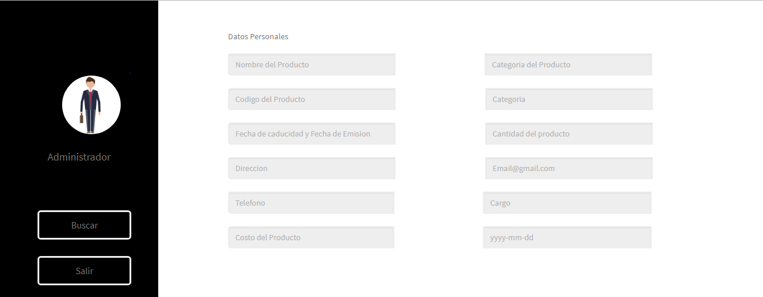

**Diseño de la capa de lógica de negocios**

**Clases del proyecto**

**En el presente proyecto se han utilizado las siguientes clases repartidas en tres capas:**

**(Diccionario de datos se agrega en la parte del glosario)**



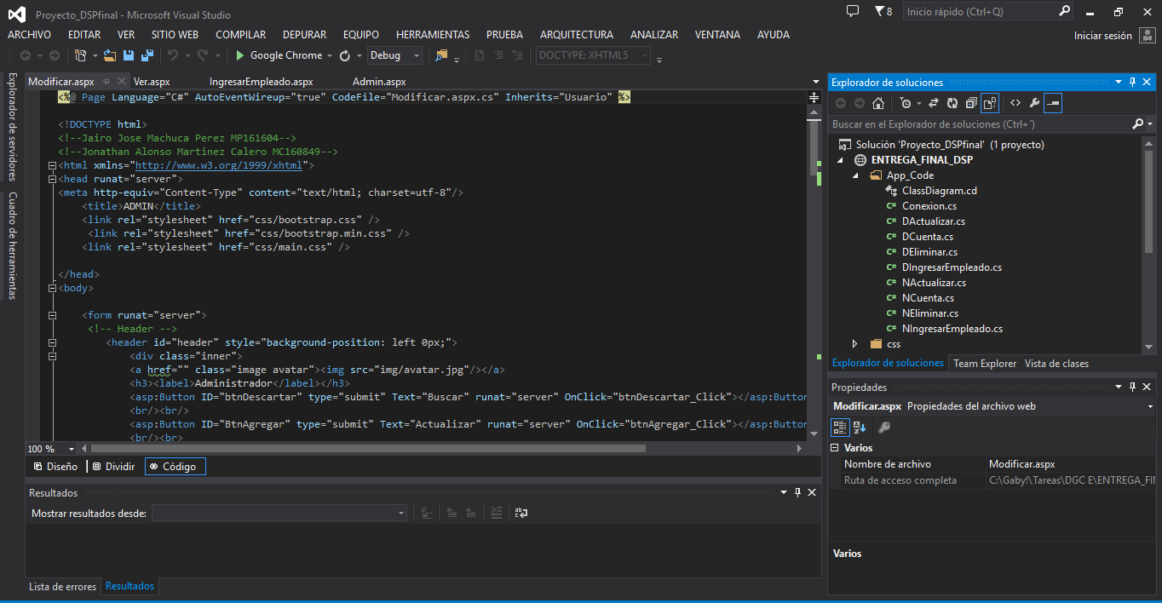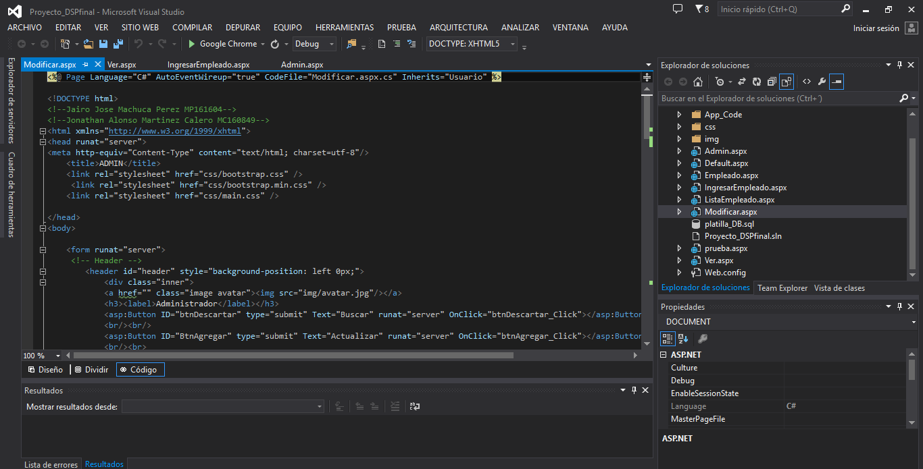

**Diseño de la aplicación**

**Clases de base de datos**

**En el siguiente script se puede observar las distintas tablas de la base de datos y sus relaciones. Así como los dos tipos de tablas que se tuvieron que definir. (Diccionario de datos se agrega en la parte del glosario)**



# CONCLUSIONES

El problema presentado con respecto al registro e inventario de los equipos, productos, clientes, se resuelve con la propuesta planteada de mejorar los procesos administrativos, así como la de reportes relacionados que se efectúan en dicho departamento, permitiéndole a la organización tener un mejor rendimiento y más óptimo, a la vez logran minimizar los costos y facilitar el trabajo al personal que labora en dicho departamento.

A través de la utilización de herramientas como encuestas y entrevistas se determinaron los requerimientos de los usuarios, para luego poder desarrollar un esquema lógico que permitirá mejorar la eficacia y eficiencia y operatividad de las funciones, reducir el tiempo de ejecución, así como los costos operativos, desempeñados.

Durante la ejecución del sistema para el registro y control de inventario de los productos, clientes y materiales con los que cuenta el Hotel Palace Real, se puede decir que se corrigió en un 100% las labores realizadas a la hora de registrar un producto o material para el control interno, de tal manera que el operador del sistema con solo indicarle al mismo los reportes que se desean, este realiza la búsqueda automáticamente y obtiene los registros de la base de datos.

Con la creación del nuevo sistema se logra llenar expectativas, requerimientos y las exigencias por parte del Hotel Palace Real, lo cual es indispensable para el desarrollo del sistema, el beneficio de nosotros los programadores y la mejor operatividad en este organismo, donde se evalúan como tales exigencias del usuario, para que así este programa cumpla con las perspectivas del mismo.

# GLOSARIO

CASO DE USO: son una técnica para especificar el comportamiento de un sistema: “Un caso de uso es una secuencia de interacciones entre un sistema y alguien o algo que usa alguno de sus servicios.” Todo sistema de software ofrece a su entorno –aquellos que lo usan– una serie de servicios.

CONOGRAMA DE ACTIVIDADES: [Herramienta](https://definicion.de/herramienta/) en la cual se elabora una [gestión](https://definicion.de/gestion/) de [proyectos](https://definicion.de/proyecto/). Puede tratarse de un documento impreso o de una aplicación digital; en cualquier caso, el cronograma incluye una lista de actividades o tareas con las fechas previstas de su comienzo y final.

DIAGRAMA DE GANTTS: es una herramienta gráfica cuyo objetivo es exponer el tiempo de dedicación previsto para diferentes tareas o actividades a lo largo de un tiempo total determinado

INVESTIGACION DE CAMPO: de campo es aquella que se aplica extrayendo datos e informaciones directamente de la realidad a través del uso de técnicas de recolección (como entrevistas o encuestas) con el fin de dar respuesta a alguna situación o problema planteado previamente.

MACKO UPS: son fotomontajes que permiten a los diseñadores gráficos y web mostrar al cliente cómo quedaran sus diseños. Tanto si es un logotipo, como una tarjeta de visita, un folleto o una página web, existen mock up's para todos los gustos y colores.

PLANILLA: son un registro contable. Brindan elementos que permiten demostrar, de manera transparente, ante la autoridad competente, la relación laboral del trabajador con mi empresa, su remuneración y los demás beneficios que se le pagan

# BIBLIOGRAFIA

**OBS Businnes School. (2013).**Qué es un diagrama de Gantt y para qué sirve? 2014, de Project Management Recuperado el 22 de Septiembre del 2018 a partir del Sitio web: <http://www.obs-edu.com/int/blog-project-management/diagramas-de-gantt/que-es-un-diagrama-de-gantt-y-para-que-sirve>

**IBM. (2011).** Definición de casos de uso. 2012, de IBM® Knowledge Center. Recuperado el 22 de Septiembre del 208 a partir del Sitio web: <https://www.ibm.com/support/knowledgecenter/es/SS2U2U_10.0.0/com.ibm.pim.dev.doc/pim_tsk_arc_definingusecases.html>

**SINNAPS. (2015).** Cómo hacer un cronograma de actividades. 2015, de SINNAPS. Recuperado el 22 de Septiembre del 2018 a partir del Sitio web: <https://www.sinnaps.com/blog-gestion-proyectos/cronograma-online>

**Nebaris. (2012).**Que son la lógica y reglas de negocio. Recuperado el 22 de Septiembre del 2018 a partir del Sitio web: <http://www.nebaris.com/post/137/que-son-la-logica-y-reglas-de-negocio>

# ANEXOS

**Anexo 1. Ejemplo de registro físico y control de productos y materiales que se lleva en el Hotel Palace Real**

|  |  |  |  |  |  |
| --- | --- | --- | --- | --- | --- |
| **PLANTILLA PARA EL CONTEO FISICO** | | | | | |
| **FECHA DEL CONTEO** | | **RESPONSABLE DEL CONTEO** | | **GERENCIA** | |
| **Código del producto** | **Descripción**  **del producto** | **Cantidad**  **Física** | **Cantidad**  **En Stock** | **Diferencia** | **Observaciones** |
|  |  |  |  |  |  |
|  |  |  |  |  |  |
|  |  |  |  |  |  |
|  |  |  |  |  |  |
|  |  |  |  |  |  |
| **firma del responsable** | | | | | |
|  | | | | | |

**Anexo 2. Ejemplo de plantilla utilizada para el monitoreo y supervisión de las diferentes actividades y tareas en el control y manejo de inventario.**

|  |  |  |  |
| --- | --- | --- | --- |
| **ACTIVIDAD** | **TAREAS** | **RESPONSABLE** | **OBSERVACIONES** |
| **Requerimiento de compra** | | | |
| **Adquisición de compra** | | | |
| **Recibido e Inspección de los**  **Productos** | | | |
| **Clasificación y**  **Rotulación** | | | |
| **Ubicación de**  **mercancía en la**  **estantería** | | | |
| **Registro del ingreso de los productos** | | | |
| **Salida de los productos** | | | |
|  | | | |

**Anexo 3. Ejemplo de cómo se generan de forma manual de boletas de pago**

Hotel Palace Real

IVA decreto legislativo 296

Giro: Agencia Hotelera

Numero Fiscal: 267923

Fecha: __/__/___/

Hora: 1:13

Cajero: Dora Alicia Juárez

ID: 22556

Cantidad Descripción Precio

2 productos $ 6,000.

Total, de la compra: $6,000.

Total, Exe: .00

No sujeta: .00

G=GRAVADO E=EXENTO

Para servirle mejor exija y revise su ticket. Si difiere de su consumo notifique a la supervisora y su cuenta será Gratis.

Gracias por su visita

Queremos servirte mejor escríbenos: [servicioalclinete@gp-7777.com](mailto:servicioalclinete@gp-7777.com)

4. Base de datos

**Anexo 4. Método de implementación: La encuesta**

La siguiente información es de carácter objetivo, en consecuencia sólo se registra la información que se verifica de manera precisa y que no obedece a la percepción subjetiva de quien la suministra o recoge.

1. ¿Cuántas personas están a cargo de las funciones de manejo de inventarios?________

2. Si se verifica que el o los funcionarios encargados de inventario desarrollan otras funciones diferentes, describa la proporción dedicada al manejo de inventarios respecto de las demás funciones y describa si dicha proporción es de tiempo o de funciones:

_________________________________________________________________________

_________________________________________________________________________

_________________________________________________________________________

3. ¿El manejo de inventarios está a cargo de personal dedicado de manera exclusiva a dichas funciones?: Si________ No _______

4. ¿Qué componentes del manejo de inventarios se abarcan?:

a) registro de entradas_______ b) registro de salidas_______ c) inventario inicial_______

d) inventario final______ e) registro de devoluciones________

5. ¿Bajo qué parámetro técnico se administran los inventarios?

a) PE, PS______ b) UE, PS______ c) Promedio ponderado______

6. ¿Qué sistema de control se ha establecido para la actualización constante de registros y manejo de inventarios? a) Documento único de producción DUP______ b) Informe según áreas de producción______ c) informe según materiales______

7. ¿Qué parámetros y condiciones adecuadas se tienen en cuenta para la conservación y rotación de materia prima y de bienes?

a) bodegaje selectivo según características del material______ b) bodegaje selectivo según vida útil del material______ c) bodegaje selectivo según rotación por demandas de

producción______ d) revisión periódica de condiciones físicas, químicas y ambientales del sitio de bodegaje______

8. ¿El manejo de inventarios implica rendir algún informe a la gerencia o a las demás dependencias de la empresa? Sí______ No______

9. La periodicidad de los informes sobre inventarios es:

a) Quincenal_____ b) mensual______ c) trimestral______ d) semestral______

10. ¿Qué parámetro técnico ha establecido la empresa para los informes sobre inventarios?

a) Documento único de producción DUP______ b) Informe